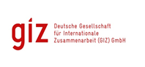
Appel D’OFFRES REGIONAL
N° 83410022 GIZ/CI/2022

Le Bureau de la GIZ Côte d’Ivoire (Deutsche Gesellschaft für internationale Zusammenarbeit GmbH)
lance un appel d’offres régional pour la prestation suivante : «Elaboration du Schéma Directeur du Système d’Information 2022-2024 du Ministère chargé de la Promotion de Bonne Gouvernance, de Renforcement des Capacités et de Lutte Contre la Corruption (MPBGRCLC)»
Si vous êtes intéressés, veuillez solliciter le dossier d’appel d’offres complet à l’adresse :
CI_Inquiry@giz.de jusqu’au 28.06.2022 inclus.

